平成３１年度 ＥＳＤ全体計画
学校教育目標
自ら学ぶ力と豊かな心をもち，たくましく生きる子どもの育成

児童の実態 | 地域の実態
体験的活動や探究的活動への意欲がある。主体的に学ぶ意欲・  仲間づくりに課題。 | 少子高齢化が進む地域。公共施設や駅等が近く，まちの機能を学ぶ場が多い。

関係法規等 | 本市施策等
日本国憲法  教育基本法  学校教育法  学習指導要領 | まちづくり総合プラン  大牟田市教育の振興に関する大綱  大牟田市教育振興基本計画

本校のＥＳＤの目標
ＳＤＧｓ２，ＳＤＧｓ３，ＳＤＧｓ１１，ＳＤＧｓ１５，ＳＤＧｓ１７を目標に，
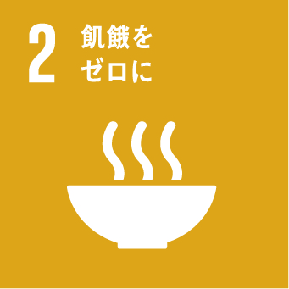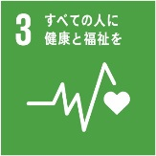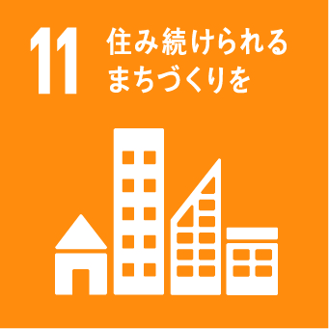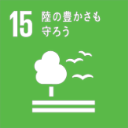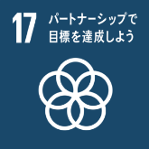
福祉・環境・世界遺産・国際理解・減災をテーマとした学習を通して，次の資質・能力を身に付け，世界・社会の課題を自分のこととして捉え，その解決に向けて考え，行動を起こすようにする。
◇批判的に考える力 ◇協力する態度
◇多面的・総合的に考える力 ◇つながりを尊重する態度
◇未来像を予測して計画を立てる力 ◇進んで参加する態度
◇コミュニケーションを行う力

教科等横断的なカリキュラム

総合的な学習・生活科
福祉 | 環境 | 世界遺産 | 国際理解 | 減災

特別活動
自己実現を図る態度
合意形成・意志決定

外国語活動
コミュニケーション
異文化理解

世界遺産のまち
大牟田発信
プロジェクト
大正フラワータウンプロジェクト
アートマイル
国際協働学習
命を守る減災
プロジェクト
ｉサイクル運動

教 科
【学習内容】  くらし，産業，歴史，文化，国際社会（社会科），植物の成長，生態系，水の循環，気象，災害，（理科），健康（体育科），食物の栄養，自己の役割（家庭科）等 | 【学習活動】  ・取材・調査・観察・資料活用  ・記録・報告・手紙・新聞  ・相互説明・話し合い・交流  ・栽培・飼育

道 徳
思いやり，相互理解・寛容，集団生活の充実，国際理解，伝統と文化の尊重，郷土愛・生命の尊さ

関係機関等との連携
ＥＳＤコンソーシアム
大牟田市防災対策室
大牟田市消防本部
ＮＰＯ法人

地域の人的・物的資源の活用
福祉施設で働く人々，商店の人々，校区の高齢者
世界遺産・三池炭鉱関連施設，石炭産業科学館，大牟田駅

校内体制と職員研修の充実
ユネスコスクール担当者を中心としたＥＳＤ推進部会
マスターティーチャーによる校内研修

を育てる。

【子ども】持続可能な社会のあり方についての見方・考え方を深め、グローバルな視野に立って行動する。
【教職員】質の高い教育を創造し、確かな学力を育てる。
【学校・家庭・地域】教育の理念や価値を共有し協力し合う。

ＳＤＧｓを目標に掲げることにより、子ども達が、
・自分達の行動が、世界の問題の解決につながり、自分達が住む世界を変えていくというグローバルな視野に立つ。そして周りの人と力を合わせて目標を達成しようとする。
・持続可能な社会のあり方について見方・考え方を深め、よりよく課題解決する力を身に付けていく。

ＳＤＧｓを目標に掲げることにより、教職員が、
・持続可能な社会のあり方について識見を深め、教育を通して子ども達の希望ある未来を創るという使命感をもち、質の高い教育を目指そうとする。
・教科等横断的なカリキュラムを工夫し、教科等の目標を効果的に達成しようとする。

ＳＤＧｓを目標に掲げることにより、家庭や地域が、
・学校の教育活動の理念や価値を理解し、学校と目標を共有し、連携・協力して実現を目指そうとする。
・子どもとともに社会や世界の持続可能性について考え、未来に向けた行動を起こそうとする。

